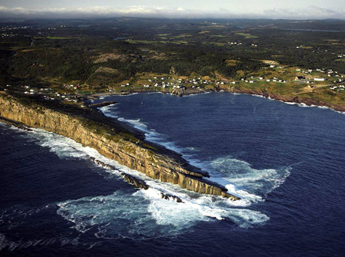
Une nouvelle ère pour Terre-Neuve-et-Labrador: les minéraux critiques
Flatrock, NL

Terre-Neuve-et-Labrador (TNL) est connue pour ses paysages beaux avec les falaises* et des plages rocheuses merveilleuses. Sous tes pieds, les roches contiennent des éléments importants pour l'avenir du Canada: les minéraux critiques. Ce ne sont pas des minéraux ordinaires ; ce sont les éléments constitutifs de notre futur, riche en haute technologie. Du téléphone portable dans votre sac à la voiture électrique que vous pourriez un jour conduire, les minéraux critiques sont nécessaires!

Quels sont les minéraux critiques?

Un minerai critique est un minerai nécessaire à la production des technologies modernes. Le gouvernement du Canada a une liste de plus de 30 minéraux ou éléments qu’il considère «critiques», et beaucoup d’entre eux se trouvent à TNL. Par exemple, le cobalt et le nickel sont critiques pour fabriquer les piles qui stockent l'énergie produite par les turbines à vent ou les panneaux solaires. Ces minéraux sont si importants que les pays du monde entier sont en train d’assurer leurs propres approvisionnements*. À mesure que de nouvelles technologies, comme l'écran tactile, deviennent courantes, la demande de minéraux critiques augmente.

Pourquoi les minéraux critiques sont-ils si importants pour TNL?

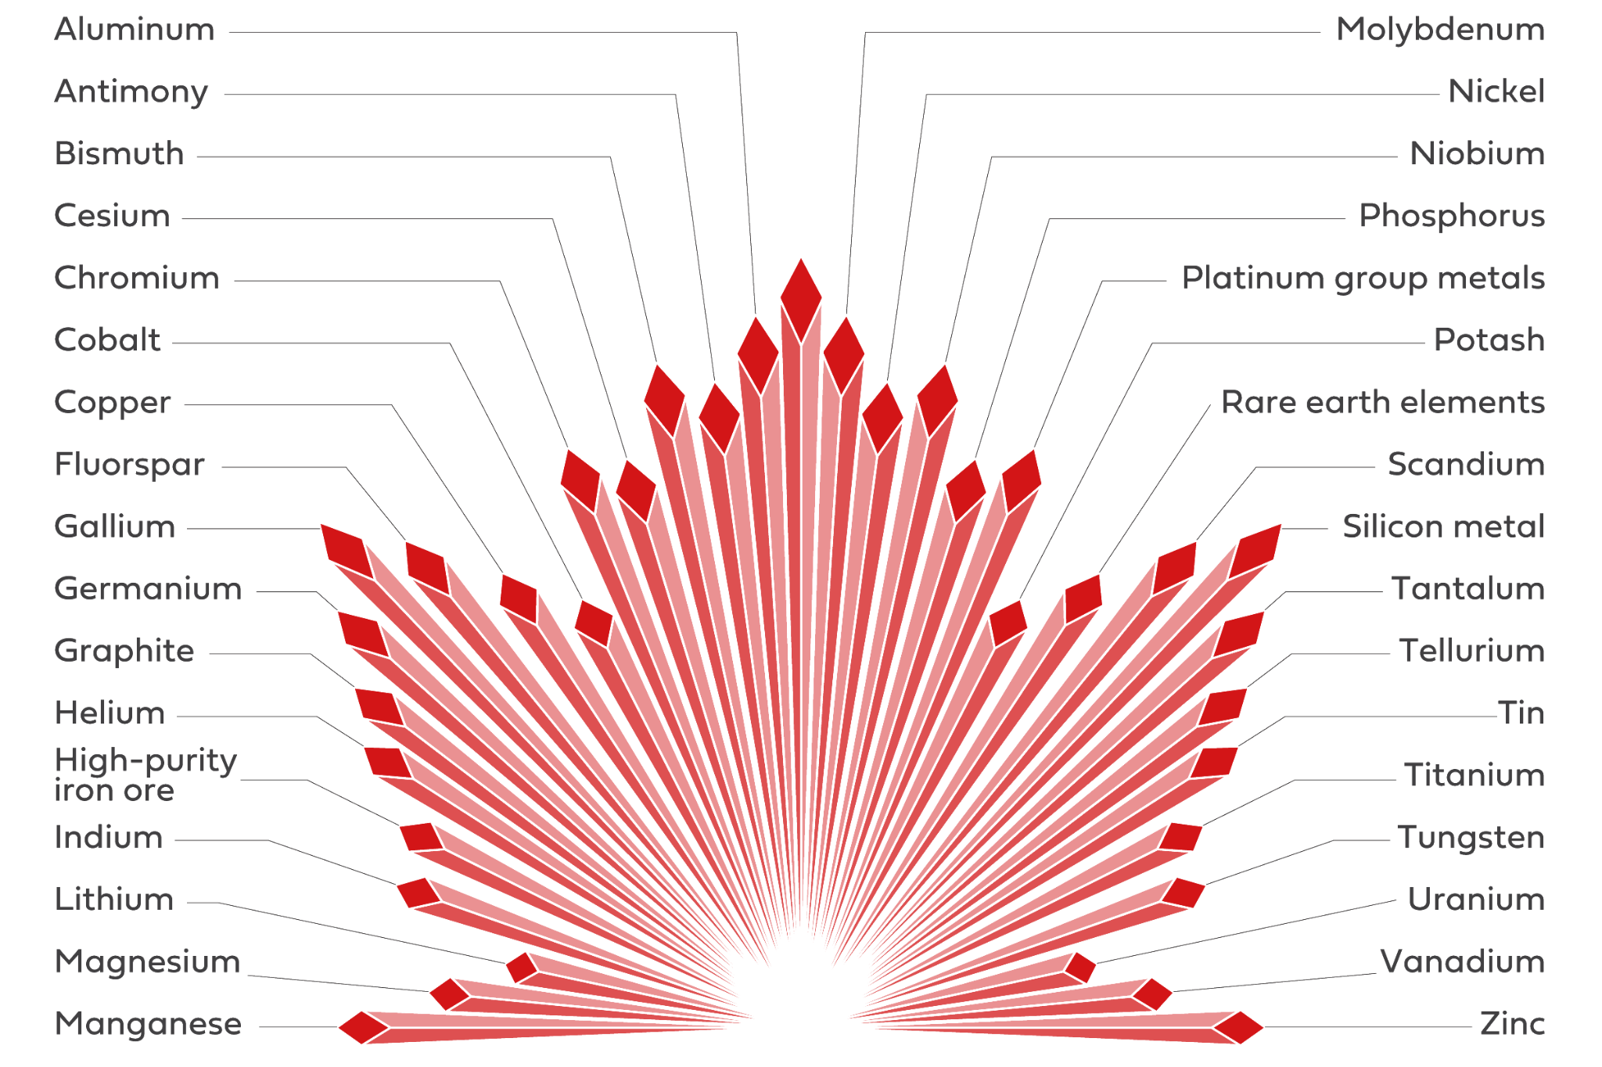
Notre province peut être un leader dans l’exploitation minière, car on y trouve beaucoup de ces minéraux. TNL a un des plus grands dépôts de nickel au monde à Voisey’s Bay et un dépôt non développé de minéraux de terres rares, les deux sont au Labrador. L'un des plus grands gisements de fluorspar en Amérique du Nord se trouve sur la péninsule Burin. En plus, la découverte récente de lithium à la côte ouest de TN a créé beaucoup d’enthousiasme pour l’industrie minière à TNL.

L’exploitation minière de ces minéraux critiques peut créer des emplois, stimuler notre économie et aider le Canada dans sa recherche de minéraux critiques. De plus, l’exploitation de ces minéraux nous aidera à créer une économie plus durable* en fournissant les matériaux nécessaires à la technologie verte. Notre minerai de fer de haute qualité au Labrador est très demandé pour produire de l'acier écologique, un élément crucial pour un avenir à faible teneur en carbone*.

Trouver le trésor: Comment est-ce qu’on localise les minéraux critiques?

Chercher les minéraux critiques est semblable à être un détective. On commence par chercher les indices dans la géologie de notre province. Les géoscientifiques utilisent plusieurs outils pour l’exploration. Premièrement, ils étudient les cartes géologiques pour identifier les régions présentant leur propre formation géologique. Secondaire, en utilisant les levés géophysiques* avec des équipements spécialisés qui détectent les champs magnétiques*, la radiation ou l’exploration sismique. L’équipe d’exploration collecte les échantillons* et les ramène au laboratoire de chimie pour analyse. Toutes les informations sont assemblées pour comprendre ce qui se trouve sous la surface, pour déterminer la meilleure place de forage*; nous espérons les minéraux critiques!
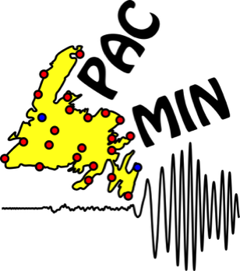

In July 2025, Dr. Kim Welford from Memorial University launched “Passive Array for Critical Minerals on the Island of Newfoundland” or PACMIN contains a network of 22
seismographs (machines that passively observe earth vibrations from earthquakes) which will allow for the internal structure of the Earth beneath Newfoundland to be studied, which has never been done at this scale before. Understanding more about how Newfoundland was created from plate tectonic movement will allow geophysicists to know where to look for critical minerals.

Carrières dans l’avenir des minéraux critiques

L’industrie des minéraux critiques offre plusieurs opportunités de carrière, du travail pratique sur le terrain aux emplois techniques dans un laboratoire ou un bureau. Actuellement, il y a une crise d’embauche* avec trop peu de nouveaux talents entrant dans l'industrie minière. Ces carrières sont plus que minières ; c’est une chaîne d'événements, de la recherche des minéraux à la transformation jusqu'au produit final.

- Les géoscientifiques utilisent leurs compétences en roches et en histoire de la Terre pour trouver de nouveaux dépôts miniers.
- Les ingénieurs miniers conçoivent et gèrent l’extraction des minéraux à partir de la terre.
- Les opérateurs et techniciens d’équipements lourds sont essentiels pour le fonctionnement des machines utilisées dans l’exploration et l’exploitation minières.
- L'industrie a besoin de professionnels avec les compétences technologiques, tels que les scientifiques des données* qui utilisent les ordinateurs pour analyser les données géophysiques, et les spécialistes de l’environnement qui font certifier que les opérations sont durables.

Ces boulots* sont cruciaux pour l’économie innovante de TNL.

Vocab:

falaises: cliffs  approvisionnements: source ou supply  l'écran tactile: touchscreen  une économie plus durable: a more sustainable economy  un avenir à faible teneur en carbone: a low carbon future  les levés géophysiques: geophysical surveys | champs magnétiques: magnetic fields  échantillons: samples  forage: to drill  une crise d’embauche: a hiring crisis  gérer: to manage  données: data  boulots: jobs

Questions de recherche approfondie :

- Sur la base de ce que vous avez appris, expliquez, avec vos propres mots, ce qui rend un minéral « critique ». En prenant un smartphone comme exemple, décrivez au moins trois minéraux critiques et leur utilité.

- Choisissez une carrière liée à l’exploitation minière et examinez les exigences d’études, les responsabilités quotidiennes et les perspectives d’emploi. Créez un résumé pour convaincre vos camarades de classe de la carrière que vous avez choisie.

- Pensez-vous que le développement des minéraux critiques est une bonne chose pour Terre-Neuve-et-Labrador? Prenez position et utilisez les preuves de l’article ainsi que votre propre opinion motivée pour étayer votre point de vue. Prendre en compte les impacts économiques, environnementaux et sociétaux.

Un trésor dans la terre : les minéraux importants
Terre-Neuve-et-Labrador est une très belle région avec la mer et des falaises. Mais sous terre, il y a aussi des minéraux très importants. Ces minéraux ne sont pas normaux. Ils sont nécessaires à la fabrication des objets d'aujourd'hui, tels que nos téléphones portables et nos voitures électriques.
Qu'est-ce que c'est ? Le gouvernement du Canada a dressé une liste de 30 minéraux importants. À Terre-Neuve-et-Labrador, on trouve de nombreux minéraux, notamment le nickel et le cobalt. On utilise ces métaux pour fabriquer des batteries, des panneaux solaires et des écrans tactiles. Tous les pays du monde cherchent ces minéraux maintenant.

Pourquoi est-ce important ? C'est une grande chance pour notre province ! Cette activité va créer beaucoup de travail pour les habitants et injecter de l'argent dans l'économie. De plus, ces minéraux aident à protéger la nature parce qu’ils servent à fabriquer des technologies vertes (écologiques).
Comment trouve-t-on les minéraux ? C'est comme un jeu de détective !
- D'abord, les scientifiques consultent des cartes de la région.
- Ensuite, ils utilisent des machines spécialisées pour fouiller sous terre.
- Enfin, ils apportent de petits morceaux de roche au laboratoire pour les analyser.
Les métiers de l'avenir : cette industrie recrute de nombreux jeunes talents. Il y a des emplois pour tout le monde :
- Les scientifiques étudient les roches pour identifier les minéraux.
- Les ingénieurs préparent le travail en mine.
- Les techniciens conduisent de grands camions et des machines.
- Les spécialistes de l'environnement : ils protègent la nature au travail.
C'est un secteur d'avenir pour notre province !

Questions de recherche approfondie :

- Avec vos propres mots, expliquez pourquoi un minéral est « critique ». Prenez l'exemple d'un smartphone : donnez les noms de trois minéraux critiques et écrivez leur utilité.

- Choisissez un travail dans l’industrie des minéraux (par exemple : scientifique, ingénieur, ou technicien). Présentez ce métier à votre classe pour les convaincre.

- À votre avis, est-ce que le développement des minéraux critiques est une bonne chose pour Terre-Neuve-et-Labrador ? Donnez votre opinion et expliquez pourquoi.

